**36.مالونات براث**

|  |  |  |
| --- | --- | --- |
| **اسم آزمایشگاه:** | {{LabName}} | |
| **اسم سند:** | **دستورالعمل روش انجام و کنترل کیفی آزمایش مالونات براث** | |
| **کد سند:** | D-003-0050 | |
| **دسته بندی سند:** | دستورالعمل و کنترل کیفی مواد و تست های تشخیصی | |
| **شماره ویرایش:** | {{EditeNumber}} | |
| **تاریخ ویرایش:** | {{EditeNumber}} | |
| **تاریخ بازنگری سند:** | {{ReviewDate}} | |
| **تهیه کننده:** | **تایید کننده:** | **امضاء :** |
| شرکت دارا ویرا آزما  دکتر داریوش شکری | {{ConfirmerOneName}} | {{ConfirmerTwoName}} |

**(1) هدف**:

تشخیص گونه های انتروباکتریاسه به ویژه سالمونلا با توانایی استفاده از مالونات به عنوان تنها منبع کربن.

**(2) اساس آزمایش:**

این محیط کشت محتوی مالونات سدیم به عنوان منبع کربن اولیه، مقادیر کمی گلوکز و عصاره مخمر، و مواد مغذی و برم تیمول بلو به عنوان معرفpH ، انواع نمک ها و یک سیستم بافر است. ارگانیسم هایی که رنگ آبی پروسین تولید می کنند قادرند مالونات را به عنوان منبع کربن استفاده کنند و اگر بتوانند از مالونات به عنوان منبع کربن استفاده کنند، پس می توانند از سولفات آمونیم نیز به عنوان منبع نیتروژن استفاده کنند و در نتیجه محصولات قلیایی تولید می کنند که باعث افزایش pH و تغییر رنگ محیط به آبی می شوند. ارگانیسم هایی که قادر نیستند از مالونات به عنوان منبع کربن استفاده کنند، معمولاً رشد نمی کنند و محیط سبز باقی می کنند.

**(3) نمونه اولیه:**

کلونی های خالص کشت ارگانیسم بر روی KIAیا TSI یا براث.

**(4) تهیه محیط کشت:**

1. میزان مشخص شده بر روی ظرف از پودر محیط کشت را با آب مقطر به حجم رسانده و سپس آن را جوشانده تا کاملاً حل شود (می توان از هات پلیت نیز استفاده نمود).

2. به میزان کافی (5 میلی‌لیتر) محیط را در لوله های استریل توزیع نمایید.

3. سپس در فشار 15 lbs در دمای 121 درجه سانتی گراد به مدت 15 دقیقه اتوکلاو به انجام می رسد.

**(5) مواد و وسایل مورد نیاز:**

کشت تازه 24 ساعته، محیط کشت مالونات براث، لوپ یا آنس.

**(6) روش انجام آزمایش:**

از کشت ارگانیسم بر روی TSI یا KIA به محیط مالونات براث تلقیح نمایید. مایع تلقیح باید شفاف و رقیق باشد. کشت را در دمای°C 35 انکوبه نموده و آن را بعد از ۲۴-۱۸ ساعت و سپس بعد از ۴۸ ساعت برای تولید رنگ آبی بررسی نمایید. بعضی از ارگانیسم ها فقط مقادیر کمی قلیا تولید می کنند و بنابراین هر نشانی از رنگ آبی را مثبت تلقی نمایید. مقایسه با لوله ای که تلقیح نشده می تواند مفید باشد.

**(7) محدودیت ها و تداخلات**:

تولید رنگ زرد نشانه واکنش منفی است. این واکنش احتمالاً ناشی از تخمیر مقدار کم گلوکز در محیط است.

**(8) کنترل کیفی:**

**ظاهر محیط:** یکنواخت زرد روشن تا زرد مایل به سبز بدون چسبندگی پودر.

**رنگ و شفافیت محیط آماده شده:** سبز مایل به آبی، مایع شفاف بدون رسوب.

**الگوی رشد ارگانیسم های کنترل کیفی:**

**منفی:** اشریشیاکلی **(**ATCC25922**)** و سالمونلا تیفی موریوم (ATCC 14028): فاقد رشد و سبز (شکل A).

**مثبت**: کلبسیلا پنومونیه (ATCC13882) و کلبسیلا آئروژنز (ATCC13048): رشد خوب ‌و رنگ آبی (شکل B).

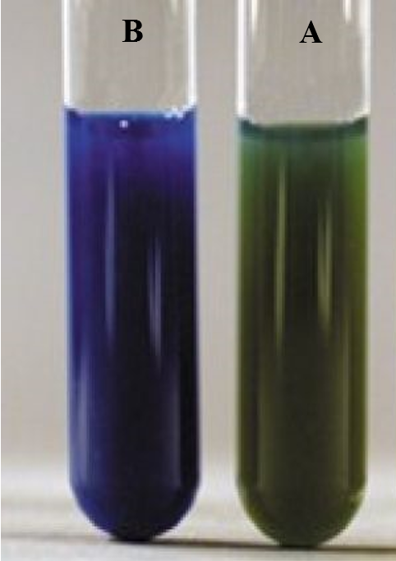

آزمایش مالونات براث. **A**: مثبت، **B**: منفی.

**(9) منابع**:

1. کتاب آزمایشگاه باکتری شناسی پزشکی. جلد اول: تشخیص. دکتر داریوش شکری و همکاران. انتشارات تیمورزاده نوین و کیا. 1402.

2. محیط هاي کشت آزمایشگاهی (موارد مصرف وکنترل کیفی) به انضمام اطلس رنگی محیط هاي کشت؛ گردآوري و ترجمه مهناز صارمی و محمد علی صارمی؛ آزمایشگاه مرجع سلامت، وزارت بهداشت، درمان و آموزش پزشکی؛ 1387.

3. Koneman، Elmer W، et al. Color Atlas and Text book of Diagnostic Microbiology. *Philedelphia: Lippincott-Raven Publishers. Seventh edition.* 2021.

4. Microbiological culture media; second Edition; 2009; Becton, Dickinson and Company.Approved standard- Third edition document M22-A3. Vol. 24, No. 19; 2006.

5. Tille, Patricia. *Bailey & Scott's diagnostic microbiology-e-book*. Elsevier Health Sciences, fifteenth edition. 2021.